# **Nintendo 64**

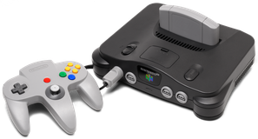

## **Modificación RGB**

**NOTA:** Este truco sólo funciona en algunos modelos “NTSC” y “USA”. Dependerá de su chip gráfico, por lo que si es distinto al que se muestra en este tutorial, no os va a funcionar.

El truco es muy sencillo, no obstante, se necesita cierta experiencia con el soldador de estaño, ya que actuaremos en el chip de vídeo.

Las siguientes fotos os muestran la ubicación del chip en cuestión.

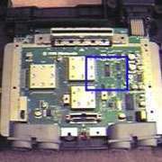

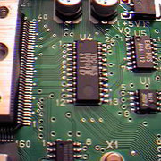

A continuación, os expongo el esquema de conexión.

Ahí podéis ver de donde debemos sacar las señales de **Red**, **Green** y **Blue** para llevarlas al conector de salida de vídeo de la consola.

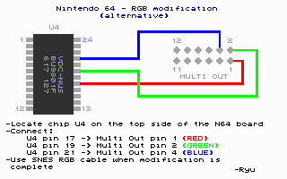

Los puntitos que se ven del “multi out” no son más que los puntos de soldadura del conector de salida de vídeo de la consola.

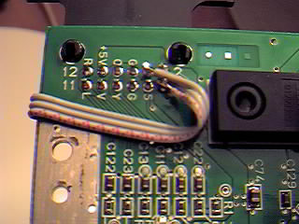

**NOTA:** En algunos casos, y dependiendo del tipo de televisor que vayamos a utilizar, puede que el truco RGB se vea un poco oscuro.

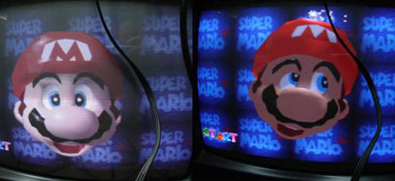

Para solucionar este problema, podéis dirigiros al apartado de [*Reportajes Técnicos*](https://www.briconsola.com/reportajes-t%C3%A9cnicos/rgb-oscuro/).

### **MODIFICACIÓN EN PLACAS PAL**

## **Efectiva, pero no suficiente**

Después de varios intentos fracasados de buscar, por Internet, la modificación para los modelos PAL, he decidido ir por libre.

Haciendo varias pruebas, he encontrado un método alternativo que mejora un poquito la nitidez, aunque no es tan eficiente como en las placas NTSC.

Modificando un poco el truco de *RYU* he conseguido simular un RGB que te permite ver los gráficos con algo más de claridad y unos colores más vivos (posiblemente, mejora la imagen en un 35%).

Modificación de la placa madre de la consola (PAL).

En primer lugar debemos desmontar la consola y quedarnos con la placa madre en las manos. Seguidamente, cogeremos de referencia el esquema de *RYU*.

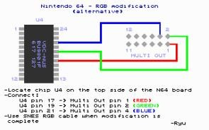

Para la modificación, usaremos la pata Nº **17** del chip, ya que en las placas PAL saca señal de vídeo compuesto.

Los pines 1, 2 y 4 del conector de salida de vídeo son los famosos pines “RGB”.

Dependiendo de que terminal punteemos, la imagen se ve en azul, rojo o verde pero, lo más importante, se ve nítida.

**NOTA:** Hay un tipo de placa madre en la que la pata de salida de vídeo no es la 17, sino 20 (precisamente en los chips marcados como: **RS5C282** y **7BM86**).

Para estar del todo seguros, lo mejor es conectarle un cable de vídeo a la consola y comprobar, con el téster, que pata nos da continuidad con el pin 20 del euro conector (en caso de RGB) o en el terminal central del conector amarillo AV.

**Ahí va el invento:**

Soldaremos un cable al pin Nº **17** del chip. A dicho cable, le soldamos 3 diodos normales en paralelo. Tenemos que tener en cuenta la polaridad de los diodos, los tres tienen que dejar pasar la señal del pin del chip hacía el conector de vídeo y no al contrario. Si lo conectamos mal, no se nos verá imagen.

En las patas libres de los diodos, deberemos soldar tres cables y llevarlos hacia el terminal de salida de vídeo. Dichos cables los soldaremos en los pines 1, 2 y 4, da igual su posición, ya que los tres cables llevan la misma señal.

Para notar la modificación, obviamente, tenemos que usar un cable RGB, ya que si jugamos con el AV que viene con la máquina, dicha modificación no se aprecia en absoluto.

## **REGIÓN (Solo NTSC)**

Igual que pasa con el truco RGB, esta modificación solo sirve para consolas JAP y USA.

Las PAL, otra vez más, quedan descartadas por incompatibilidad total (solo funcionan mediante adaptador). Entre las dos NTSC, los juegos son perfectamente compatibles, sin embargo, la única diferencia radica en unas pequeñas muescas en los cartuchos.

Esta diferencia se puede solventar limado, un poquitín, la faja interna de la consola.

Diferencia entre ambos cartuchos





Para hacer la modificación, sólo hay que abrir la consola y desmontar el soporte del cartucho.

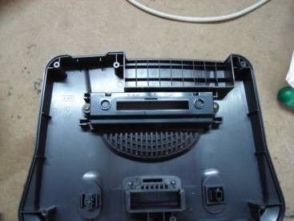

Como podéis ver en las siguientes fotos, esta faja lleva unos topes que encajan en el cartucho.

La única cosa que tenemos que hacer es cortar estos rebordes con un cúter, lima o una sierra de hierro.

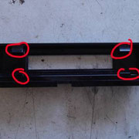

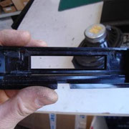

Con esta simple modificación, ya podremos intercambiar software entre consolas USA y JAP.

## **Transformador alternativo**

Como todos sabréis, la **Nintendo 64** lleva un transformador doble (12 / 3’3v) en formato especial, siendo compatible entre los varios modelos de consola (normal, PAL/NTSC, Pikachu...).

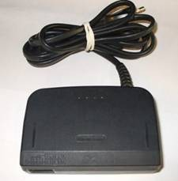

Dicho transformador, con el paso de los años se nos puede estropear o, simplemente, podemos encontrar alguna consola sin él.

Tras hacer varias pruebas, he encontrado una manera de hacer funcionar una **Nintendo 64** con un transformador universal.

Evidentemente, para hacerla funcionar precisamos de una mínima modificación, sin embargo, no temáis en absoluto, pues es muy simple.

Como que sus voltajes son **12V** y **3’3V**, lo primero que he intentado ha sido hacerla funcionar con una fuente de PC, sin embargo, su tamaño, junto a la falta de amperaje en el canal de **3V** no me lo han permitido.

Ha sido luego, en la segunda prueba, cuando he dado con la solución.

Todas las placas electrónicas tienen una cierta tolerancia de voltajes. Además, el amperaje es un valor totalmente ligado al voltaje y si, por ejemplo, tenemos una máquina que funciona a **3V 2A** y le conectamos una fuente de **5V 1A**, nos puede funcionar igual de bien.

Esto es lo que he hecho con la **Nintendo** **64**: le he montado un transistor **L7805CV** de **5** voltios de salida para alimentar su canal de **3’3V**.

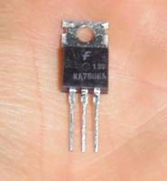

Para empezar con la modificación, debemos desmontar la consola y quedarnos con la placa madre en las manos. Una vez desmontada, si le damos la vuelta y nos la miramos por la parte inferior, veremos como, marcado en la propia placa, hay unas reseñas de 12V y 3’3V.

A dichas reseñas les siguen unas flechas que no hacen más que marcar entrada o salida de corriente del interruptor general de la consola. Esto nos será de mucha utilidad a la hora conectar el transistor.

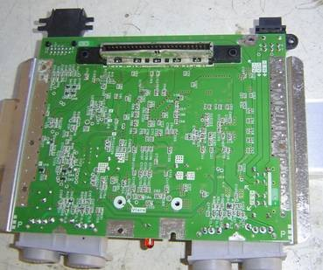

Seguidamente, ya podemos pasar a conectar 4 cables: Uno de negativo (**1**), uno de positivo general 12V (**2**), uno de 12V a la salida del interruptor (**3**) y otro en el canal 3’3V salida del interruptor (4).

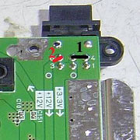

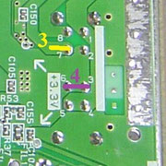

Cuando tengamos estos cables soldados, ya podemos volver a montar la consola y procederemos al montaje del transistor y el nuevo conector de corriente.

Para el conector de corriente podemos usar cualquiera que sea de dos pines, yo he optado por la hembra original del conector macho estándar de ese tipo de transformadores.

Su ubicación también va a gusto del consumidor, sin embargo, en los laterales del hueco original puede quedar de perlas.

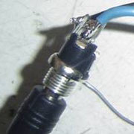

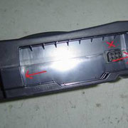

A continuación, ya podemos fijar el transistor en la propia chapa disipadora de la consola y cablearlo.

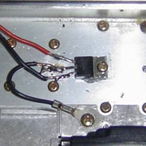

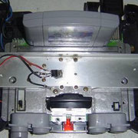

**NOTA 1**: Para mejorar la refrigeración del transistor, debemos añadirle pasta térmica y, si lo creemos conveniente, podemos añadirle algún trozo de aluminio extra, así como un ventilador.

NO es del todo necesario, ya que sin nada, solo con pasta térmica, tras cuatro horas funcionando, la consola está calentita, pero sigue funcionando bien. No obstante, si queremos que no se caliente tanto, un grueso de metal extra no nos hará ningún daño.

**NOTA 2**: Lo que sí debemos tener presente, es centrar el transistor en la parte media de la chapa refrigeradora, de esta forma, el calor desprendido nos saldrá por la rejilla superior de la consola.

Seguidamente os dejo el esquema de conexión (respetando los números antes comentados) y el valor MÍNIMO del nuevo transformador.

## **ESQUEMA**

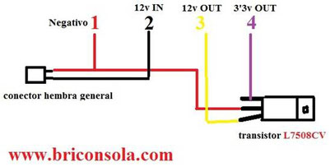

## **Valores mínimos del nuevo transformador**

# **12V, 2A**

## **FORZAR EL PROCESADOR A 125MHZ**

Antes de ponernos manos a la obra, es necesario explicar que esta modificación implica realizar un *Overclock* del procesador principal, motivo que puede provocar un mal funcionamiento que desemboque en irreparable.

En un ambiente con temperaturas normales, y con un uso moderado, no debiera de ser peligroso en absoluto, pero, desde ***Briconsola***, os recomendamos añadir un ventilador de 4x4 que extraiga el aire caliente.

Lo primero es desmontar la carcasa y quitar los disipadores que cubren la placa base. Una vez con los chips a la vista, buscamos el procesador principal, situado encima del interruptor de On/Off.

(Por si existiera algún modelo de placa que desconozco, lo más fiable es valerse por su composición total de pines, que vienen indicados con un total de 120).

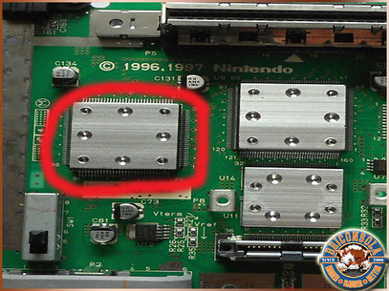

Una vez a la vista, debemos separar las patas 112 y 116. Como siempre, mucho cuidado con esta operación.

Lo siguiente es visualizar los condensadores más cercanos al interruptor de la consola, que suelen ser 2 con los mismos valores. En la imagen podéis apreciarlo sin problema.

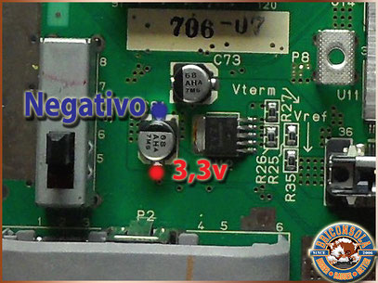

Ya levantadas las patas, y localizados los condensadores, tenemos dos opciones: realizar una modificación invariable (adjuntando el pin 116 a 3,3V y el 112 a Negativo) o una variable.

La variable precisa de dos interruptores de 3 patas y dos posiciones, y requiere que soldéis no solo los cables a las patas levantadas, sino también a la soldadura que las unía a la placa, para de esta forma poder arrancar en su modo de origen.

(No es recomendable cambiar de modo con la consola en marcha: arrancad de serie [96Mhz] o con el mod [125Mhz]).

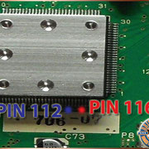

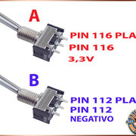

Esta es una modificación muy sencilla que nos servirá (si utilizamos una consola PAL) para jugar de forma muy similar a la velocidad NTSC (Ojo, que es una comparación para que entendáis la mejora).

No es un cambio radical, e inclusive en algunos juegos es prácticamente inapreciable (Golden Eye, por ejemplo), ya que algunos cartuchos tiran más de la gráfica que de la CPU... Sin embargo, la mayoría de los juegos que utilizan la ampliación de RAM se beneficiarán enormemente.

No he encontrado ningún juego que se acelere demasiado, e insisto en que es similar a forzar una consola de 50hz a 60hz.

(En algunos juegos [Perfect Dark, EP1 Racer, Turok 2] la sensación de fluidez les hace ganar muchos enteros).